【电辅助加热器】产品概述
冬季环境温度越低空调主机的工作效率越低，当环境温度低于-2℃时，由于环境温度与制热标准工况相差甚远，按标准工况设计的空调机组能提供的热量远低于标准工况的热量，压缩机在高压缩比下工作，必然导致压缩机的容积效率下降，为提高机组的运行效率和延长机组的使用寿命，提高制热效果，比较好的办法是增加中央空调辅助电加热器。中央空调辅助电加热器不需要任何其它辅助设备，它在线式安装，操作、维护方面比小型锅炉等其它设备相比具有投资低、安装操作简单、
维护方便等优点。
中央空调辅助电加热器安装后可与中央空调主机实现联动控制，对循环水预加热，提高水温，既保证了空调机组的启动和运行正常，又提高了空调机组的制热效率和制热效果，是一种比较理想的辅助热源设备。
在选配辅助电加热器时，规格不可小于0.2KW/KW，否则主机功率水路系统的热损失可能会大到足以抵消辅助电加热器之热量程度，导致电辅加热器达不到预期的效果。鉴于不同品牌的中央空调主机能效比不同，请您根据具体的使用工况来选择电辅助加热器的功率，我们建议按中调空调制冷量的30-40%先择辅助电加热器的功率。风道式电辅助加热器，根据风管大小和需要的加热功率，另行设计制作。
【电辅助加热器】图片
水管式
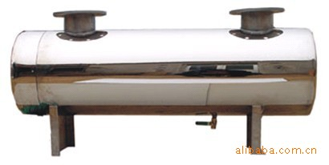
风道式
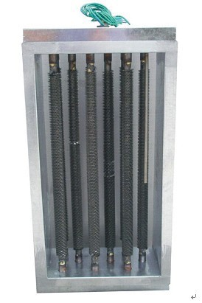

【电辅助加热器】主要技术参数
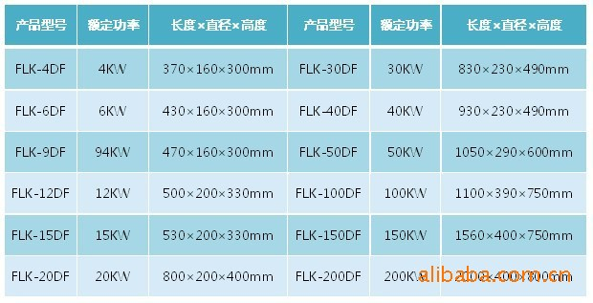
【电辅助加热器】产品特点与技术创新
1、内胆按照压力容器标准设计，中间用高密度聚氨酯发泡保温，一次成型，保温效果好。
2、不锈钢电加热管的主要零部件采用了进口材料，加工过程中也使用了先进的生产设备和工艺，热转换效率高，使用寿命长。其绝缘性能、耐压性能、防潮性能均优于国家标准，使用安全可靠。
3、采用低表面负荷的电热管相同功率下，电热管与水接触面积大，电热管表面不易结垢,使用寿命更长。
4、电路控制采用知名品牌的温控器，过热保护器及接触器等用来控制水温和缺水超温保护，避免元件及系统的损坏,温度可以自由设定。
5、50kw及以上采用分组、延时启动，避免启动时过大电流对电网造成冲击，影响其它用电设备运行。
6、内胆和电热管法兰采用螺栓连接，并用高性能密封垫密封，清洗或更换电热管时，拧开螺栓，即可取出电热管组，方便快捷。
7、电热管采用大号紫铜接线柱，间距也大，这样电源线与电热管接触良好，端部发热量小，电器元件工作环境温度低，故障率低。
【电辅助加热器】安装注意事项
虽然辅助电加热器上装有热保护器，可以自动切断电源，但使用时仍要尽量避免出现加热器干烧的情况。要确保空调水系统正常循环后，才将辅助电加热器投入使用，以使辅助电加热器正常工作以及延长使用寿命。
建议安装水流开关，确保在水流达到设定时，电辅加热器才可能运行。电源电压与辅助电加热器电压必须相等，辅助电加热器的主电源应单独提供。辅助电加热器必须按配置的电路图正确连接后，才能投入使用。辅助电加热器虽然有多种保护设置，但使用前应检查好所有接线端子是否稳妥牢固，要做好接地措施，建议安装漏电保护开关。
辅助电加热器的工作操纵建议与主机联动控制，主机工作后给加热器第一工作信号，特殊情况可设定成单独手动控制。辅助电加热器入水口需安装水处理设备，且定期清洗以免各种异物损坏电热管或阻塞加热管之间造成短路、过热烧损等严重后果。夏季不用时，最好取出加热管进行必要的检查和清理。
对于空调水没有防冻液的系统，在冬季停机不用时，要把辅助电加热器底部的放水阀打开，将筒体内的水放净，以防止辅助电加热器被冻坏。进出水管及对接法兰需作保温处理。
安装时接线端应预留不少于一米的距离，便于维修与保养。

